22

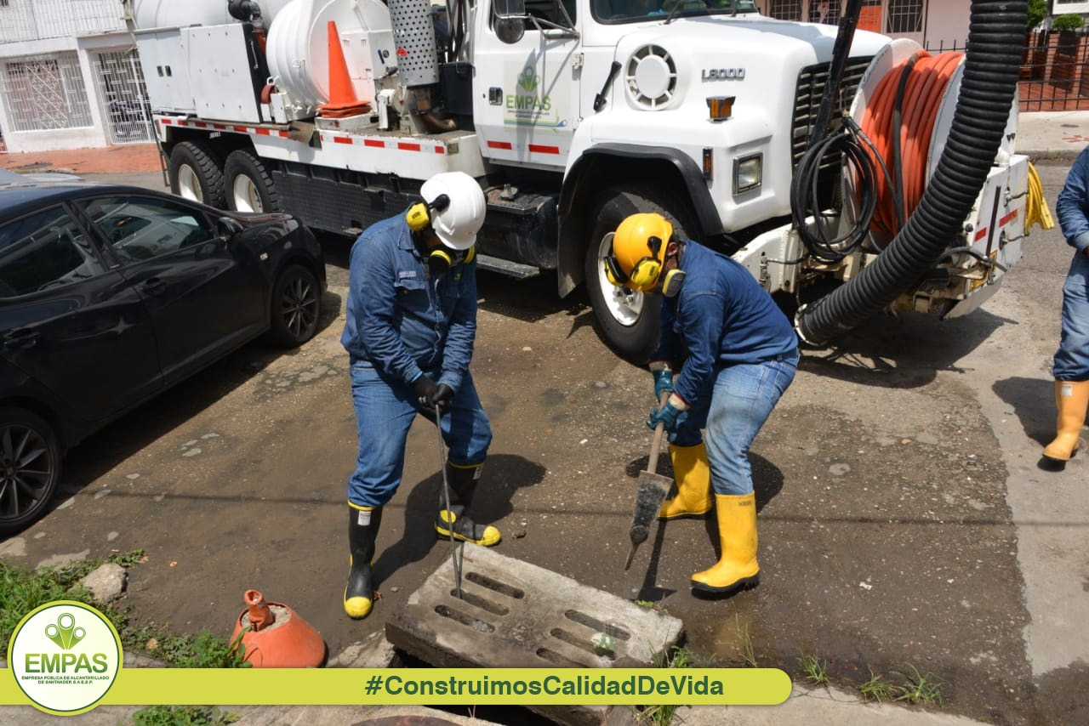
¿Sabe cómo solicitar una limpieza de redes de alcantarillado?

16 de abril 2021.
Bucaramanga y su Área Metropolitana se encuentran en época de lluvias lo cual puede generar emergencias como inundaciones, producto de la obstrucción del sistema del alcantarillado pluvial; la mayoría de éstas, son originadas por los malos hábitos de la ciudadanía en la disposición final de los residuos sólidos.

Lamentablemente, el sistema se encuentra abarrotado con variedad elementos como, plásticos, ropa, zapatos, cobijas, hasta colchones, camas, juguetes, entre otros, donde solo se debería encontrar material de arrastre como hojas, tierra y plantas, pues esta red está diseñada para recolectar y conducir exclusivamente las aguas lluvias y entregarlas a las fuentes hídricas.

Con el propósito de evitar inundaciones, producción de malos olores y afectación a la comunidad, la Empresa Pública de Alcantarillado de Santander, EMPAS S.A. E.S.P., cuenta con una línea de atención a emergencia 3006010042 en la que puede solicitar la limpieza del sistema y así evitar posibles inundaciones.

También puede informar a través de nuestra página web www.empas.gov.co, ingresar al link PQRS www.empas.gov.co/?page_id=155 y diligenciar el formulario, o al correo electrónico: contactenos@empas.gov.co. Recuerde, que se puede acercar a nuestros puntos de atención EMPAS S.A.:
Bucaramanga, Calle 24 # 23-68 y Calle 22 # 23-67 Barrio Alarcón
Floridablanca, Carrera 36 # 197-130 Centro Comercial Paragüitas Local A-30
Girón, Carrera 25 # 29-51 Centro
Y así brindar un servicio de calidad, cumpliendo con los protocolos internos de bioseguridad estipulados por el Gobierno Nacional.

Una vez instalada su petición en el sistema o aplicativo PQRS, EMPAS le notificará, en el transcurso de 10 días hábiles, según Ley 1755 de 2015, que la misma ha sido tramitada con éxito.

Finalmente, profesionales y operarios EMPAS S.A. E.S.P, realizarán una visita al lugar que mencionó en la PQRS, donde se dará un concepto técnico del proceso, con el propósito de dar cumplimiento al requerimiento solicitado.

Recuerde que evitar fututas inundaciones es un trabajo que construimos entre todos, no arroje residuos a la calle, esté atento a los horarios de recolección de basura y disponga de manera correcta sus residuos.

En EMPAS S.A., se trabaja en equipo para ofrecer el servicio de calidad que usted se merece, un servicio amable, oportuno, efectivo y confiable.

Oficina Asesora de Comunicaciones EMPAS
Correo: empascomunicaciones@gmail.com – comunicaciones@empas.gov.co
Tel: 6059370 ext 109 – 110 -171

¡La Línea Amiga EMPAS se reactivó!

Si te sientes mal o necesitas que alguien te escuche, puedes comunicarte a la 350-300825 o vía WhatsApp los días lunes, miércoles y viernes de 8 am a 12 m

¡Recuerda que tu salud mental es primero!

